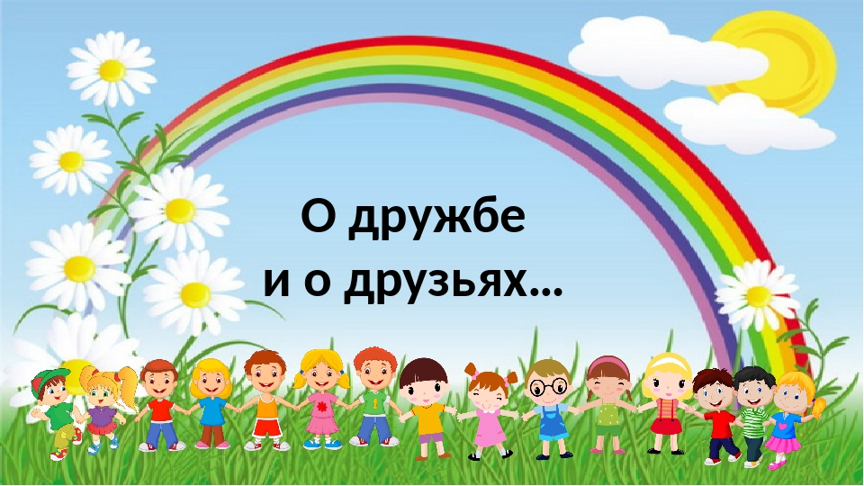
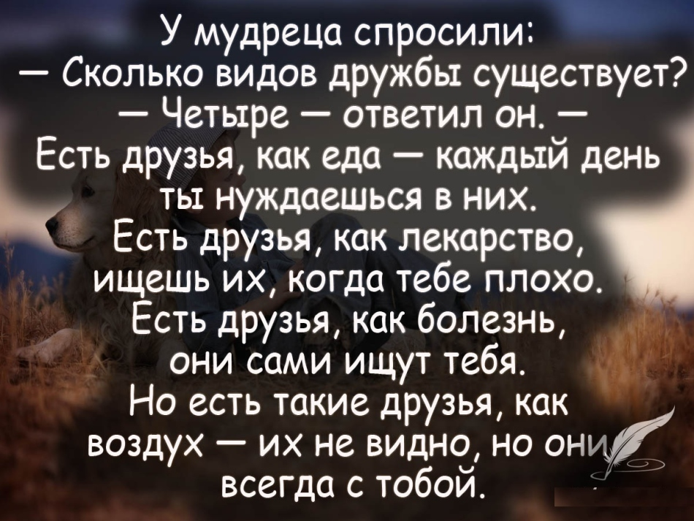

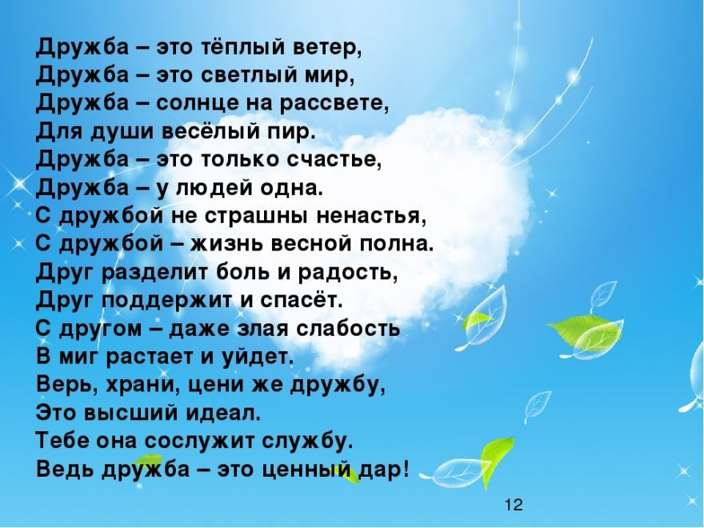
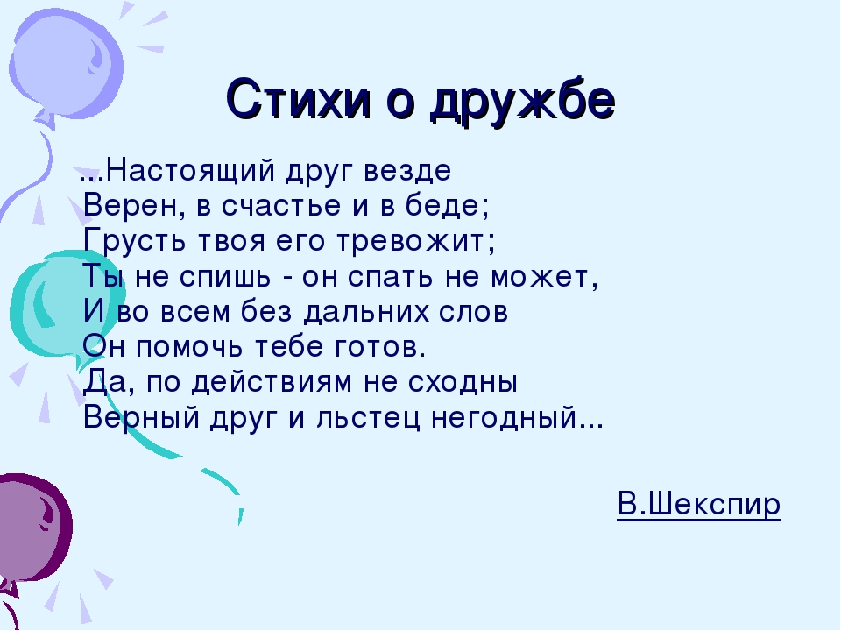
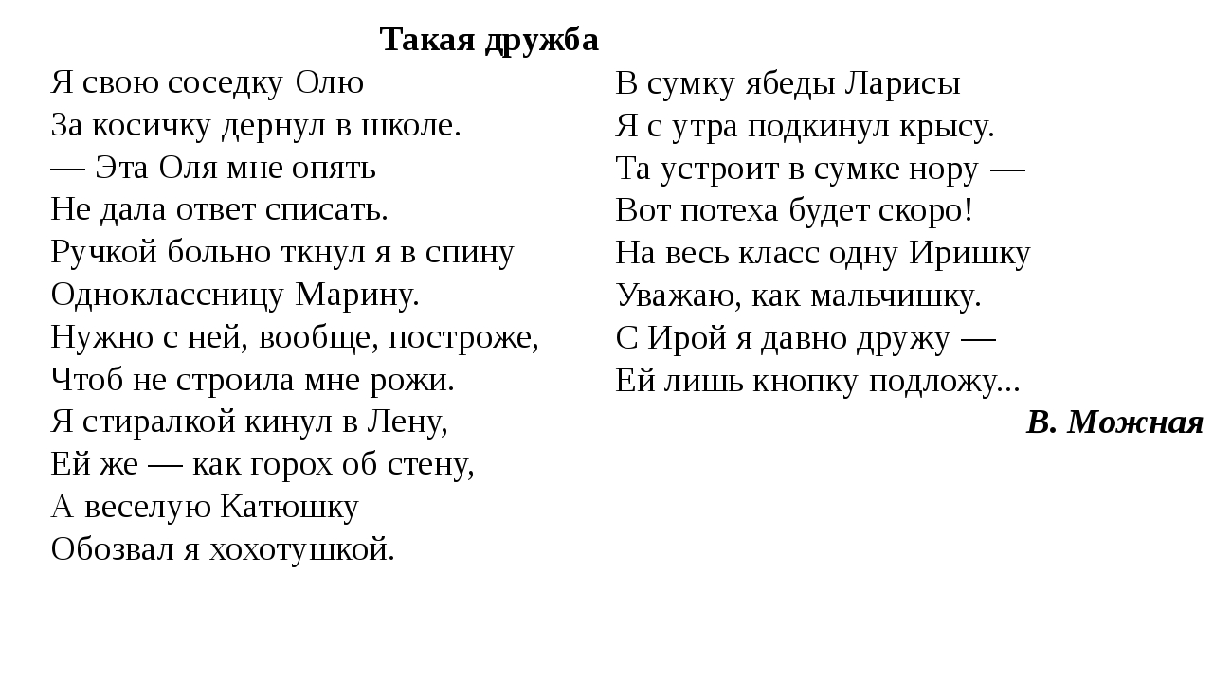
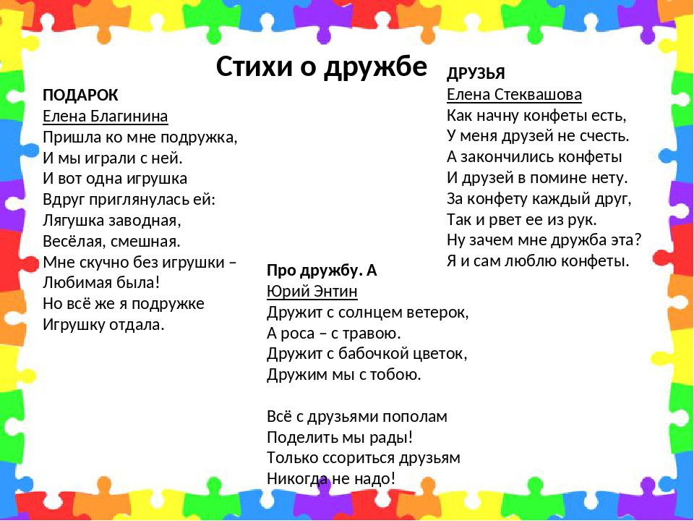
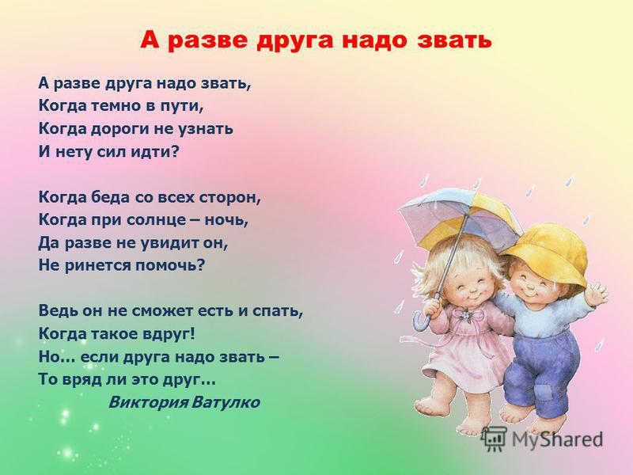
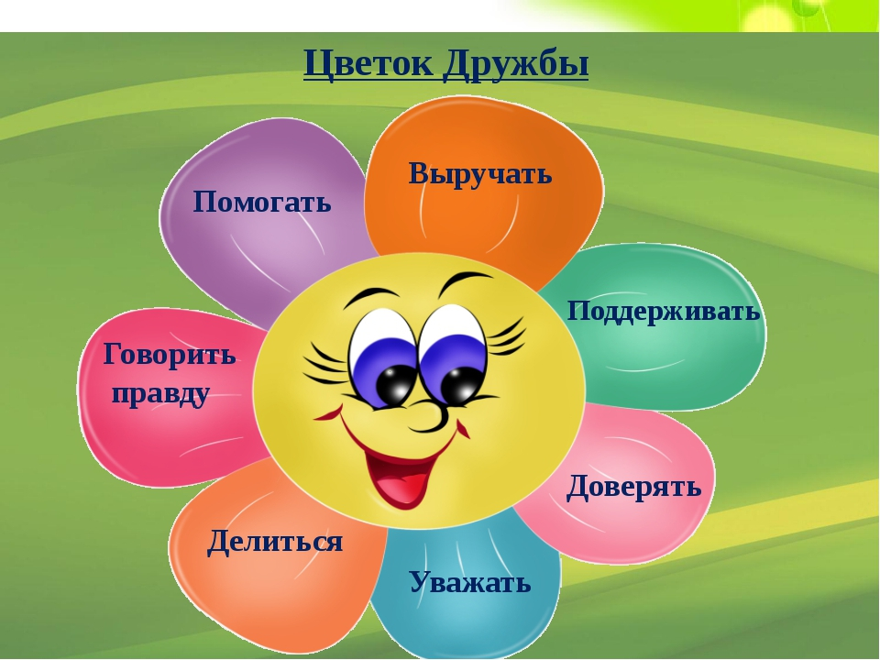
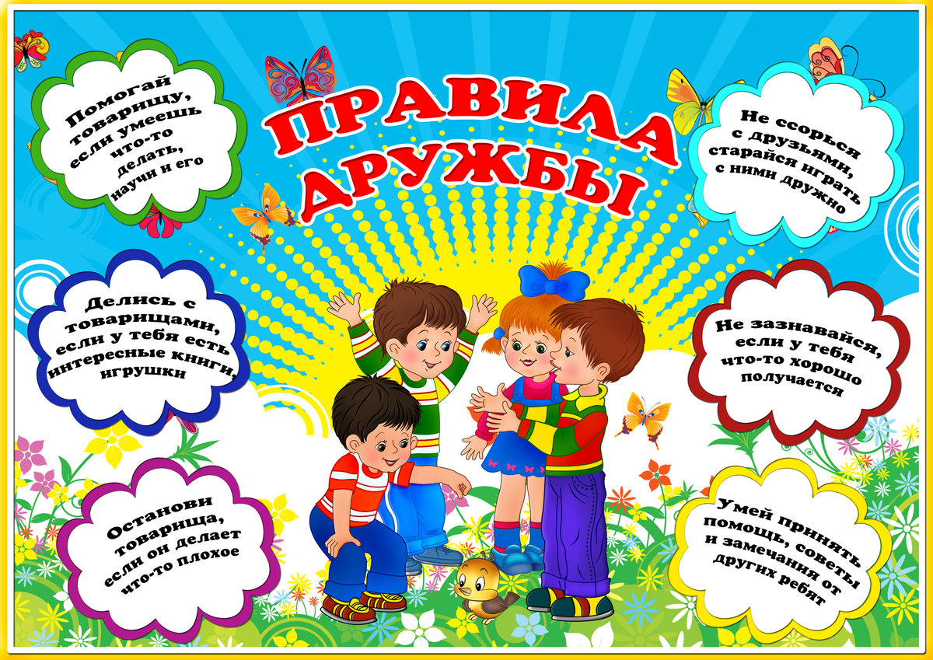
- Онлайн-тест: хороший ли ты друг?
Пройдя по данной ссылке, ты сможешь узнать, хороший ли ты друг: http://www.filipoc.ru/tests/onlayn-test-horoshiy-li-tyi-drug
- Сборник серий про дружбу «Смешарики».
Добрые и поучительные мультики для детей - Смешарики. Мультики про друзей, про ссоры, споры и примирения. https://ok.ru/video/202691187119
- Танцевальная минутка.
Вместе с друзьями можно отдохнуть и потанцевать под песню Барбариков о друзьях: https://youtu.be/c3fxUviMHi0
- 10 Простых подарков своими руками для друзей.
Своих друзей ты можешь порадовать небольшими сувенирами на память. Перейди сюда: https://yandex.ru/video/preview/?filmId=17726541849566721432&text=поделки%20своими%20руками%20для%20друзей&path=wizard&parent-reqid=1592476358567040-415880405028831035800303-production-app-host-man-web-yp-311&redircnt=1592476384.1

